
МИНИСТЕРСТВО науки и высшего ОБРАЗОВАНИЯ РОссИЙСКОЙ ФЕДЕРАЦИИ

ФЕДЕРАЛЬНОЕ ГОСУДАРСТВЕННОЕ БЮДЖЕТНОЕ ОБРАЗОВАТЕЛЬНОЕ
УЧРЕЖДЕНИЕ ВЫСШЕГО ОБРАЗОВАНИЯ
«МОСКОВСКИЙ АВИАЦИОННЫЙ ИНСТИТУТ
(национальный исследовательский университет)»

Институт № 3 «Системы управления, информатика и электроэнергетика»
Кафедра 304 «Вычислительные машины, системы и сети»

Отчет по лабораторной работе №11
по учебной дисциплине
«Разработка безопасного программного обеспечения»

на тему «Моделирование угроз и разработка требований безопасности для проекта ВКР»

Тема ВКР: «Разработка подсистемы тикет-системы для автоматизации обработки телефонных обращений клиентов»

Уровень критичности: Tier 2

Выполнили студенты группы М3О-207СВ-24:
Никулин Д. А.
Медведев В.
Лютавин С.
Принял: Горбунов М.М.

Москва 2026 г.

Цель работы
Целью лабораторной работы является освоение практики применения статического анализа безопасности кода (SAST) для выявления уязвимостей на ранних этапах разработки и встраивания security-проверок в CI/CD-пайплайн.
В ходе выполнения работы были решены следующие задачи:
- проанализирован актуальный стек проекта ВКР;
- выбран набор SAST-инструментов под Python- и Go-компоненты;
- проведен локальный анализ реального исходного кода проекта;
- классифицированы найденные проблемы по уровням критичности;
- исправлены часть уязвимостей и небезопасных конфигураций;
- повторно выполнен анализ после исправлений;
- подготовлены конфигурации для GitLab CI и Security Gate;
- актуализирована дорожная карта безопасной разработки по практикам SPA.

Результаты части 1. Выбор и настройка SAST-инструментов

1.1. Краткое описание актуальной версии проекта
Программа собой микросервисную подсистему обработки телефонных обращений. Система выполняет:
- прием аудиозаписи звонка;
- транскрибацию и диаризацию;
- извлечение сущностей из текста;
- генерацию описания проблемы;
- создание тикета во внешней системе;
- уведомление о результате обработки.
Согласно материалам предыдущих лабораторных работ, проект относится к уровню критичности Tier 2, так как обрабатывает персональные данные клиентов и чувствительный контент телефонных разговоров.

1.2. Технологический стек
Анализ структуры ts_submodule_rbpo показал следующий стек:
Подсистема | Технологии
Оркестратор | Go, Gin, gRPC, PostgreSQL
Создание тикета | Go, Gin, gRPC, PostgreSQL
Отправка уведомлений | Go, Gin, gRPC
Маршрутизация | Python, PyTorch, Transformers
Транскрибация | Python, WhisperX
Извлечение сущностей | Python
Инфраструктура | Docker Compose
Контракт сервисов | gRPC / Protocol Buffers
CI/CD | GitLab CI/CD
По количеству исходных файлов проект состоит примерно из:
- 62 Go-файлов;
- 50 Python-файлов;
- нескольких Dockerfile и docker-compose-конфигурации;
- gRPC-generated кода, который следует исключать из SAST во избежание шума.

1.3. Выбор инструментов
Для проекта выбран комбинированный подход:
Язык / слой | Инструмент | Обоснование
Python-сервисы и скрипты | Bandit | Позволяет выявлять небезопасные subprocess-вызовы, сетевые риски, небезопасную загрузку моделей, bind на все интерфейсы, небезопасные urlopen-сценарии.
Go-сервисы | gosec | Выявляет конфигурационные и кодовые проблемы: отсутствие ReadHeaderTimeout, небезопасные права на файлы и директории, потенциальный path traversal, необработанные ошибки.
Унифицированная блокировка в CI | security_gate.py | Позволяет анализировать JSON-отчеты Bandit и gosec и централизованно принимать решение о пропуске или блокировке pipeline.
Инструмент Semgrep в этой работе не являлся основным, так как для текущего стека Bandit + gosec покрывают наиболее важные практические риски. Semgrep можно рассматривать как следующий шаг для расширения покрытия правилами OWASP Top Ten и кастомными политиками проекта.

1.4. Подготовленные конфигурационные файлы
В проект были добавлены следующие файлы:
Файл | Назначение
.bandit | Исключения для generated-кода и тестов
Dockerfile.sast | Воспроизводимое SAST-окружение с Bandit и gosec
.gitlab-ci.yml | CI/CD-конвейер со стадиями sast и security_gate
security_gate.py | Скрипт анализа отчетов и принятия решения о блокировке
Файл .bandit:
[bandit]
exclude = tests,services/*/grpc_gen,services/shared/proto
Он исключает:
- тестовый код;
- generated Python protobuf-код;
- общие protobuf-модули.
Это позволяет сканировать именно прикладной код, который поддерживается командой проекта.

1.5. Dockerfile для SAST
Для лабораторной работы был подготовлен отдельный образ:
FROM golang:1.25-bookworm
ENV DEBIAN_FRONTEND=noninteractive \
PIP_DISABLE_PIP_VERSION_CHECK=1 \
PYTHONDONTWRITEBYTECODE=1 \
PYTHONUNBUFFERED=1
RUN apt-get update && apt-get install -y --no-install-recommends \
python3 \
python3-pip \
git \
ca-certificates \
&& rm -rf /var/lib/apt/lists/*
RUN pip3 install --no-cache-dir bandit==1.9.4
RUN go install github.com/securego/gosec/v2/cmd/gosec@latest
ENV PATH="/go/bin:${PATH}"
WORKDIR /workspace
Образ содержит Go, Python, Bandit и gosec, что позволяет воспроизводимо запускать анализ и локально, и в CI.

Результаты части 2. Локальный анализ и исправление уязвимостей

2.1. Локальный запуск анализа
Локально использовались следующие команды:
cd ts_submodule_rbpo
/tmp/lab11-sast-venv/bin/bandit \
-r services scripts \
-x '*/grpc_gen/*,*/services/shared/proto/*,*/tests/*' \
-f json \
-o reports/sast/bandit-real-before.json
cd services/orchestrator
/tmp/lab11-sast-go/bin/gosec \
-fmt=json \
-out=../../reports/sast/gosec-orchestrator.json \
-exclude-generated \
-exclude-dir=internal/gen \
./...
cd ../ticket_creation
/tmp/lab11-sast-go/bin/gosec \
-fmt=json \
-out=../../reports/sast/gosec-ticket_creation.json \
-exclude-generated \
-exclude-dir=internal/gen \
./...
cd ../notification_sender
/tmp/lab11-sast-go/bin/gosec \
-fmt=json \
-out=../../reports/sast/gosec-notification_sender.json \
-exclude-generated \
-exclude-dir=internal/gen \
./...

2.2. Результаты Bandit до исправления
Bandit по Python-коду проекта выявил 20 проблем:
Уровень | Количество
HIGH | 0
MEDIUM | 10
LOW | 10
Ключевые проблемы Bandit:
ID | CWE | Файл | Строка | Критичность | Описание
B310 | CWE-22 | scripts/batch_prepare_labeling.py | 70, 114 | MEDIUM | Использование urlopen без ограничений по схеме.
B104 | CWE-605 | services/entity_extraction/main.py | 144 | MEDIUM | Bind на все интерфейсы.
B104 | CWE-605 | services/router/grpc_server.py | 291 | MEDIUM | Bind на все интерфейсы.
B614 | CWE-502 | services/router/routing/finetuned_router.py | 61 | MEDIUM | Небезопасная загрузка PyTorch-модели через torch.load.
B615 | CWE-494 | services/router/routing/finetuned_router.py | 300, 302 | MEDIUM | Загрузка моделей Hugging Face без pin revision.
B615 | CWE-494 | services/router/routing/finetuned_training.py | 138, 161 | MEDIUM | Загрузка моделей Hugging Face без pin revision.
B104 | CWE-605 | services/transcription/grpc_server.py | 197 | MEDIUM | Bind на все интерфейсы.
B603 | CWE-78 | services/transcription/transcribe_logic/audio_utils.py | несколько строк | LOW | subprocess-вызовы без shell, требующие ручной оценки.
B110 | CWE-703 | services/transcription/transcribe_logic/audio_utils.py | 152 | LOW | try/except/pass.
Вывод по Python-части: критичных (HIGH) проблем не обнаружено, но есть заметное число MEDIUM-находок, связанных с загрузкой моделей, открытием сетевых интерфейсов и безопасностью вспомогательных скриптов.

2.3. Результаты gosec до исправления
До исправления были получены следующие результаты по Go-сервисам:
Сервис | LOW | MEDIUM | HIGH | Всего
orchestrator | 4 | 10 | 0 | 14
ticket_creation | 0 | 1 | 0 | 1
notification_sender | 0 | 1 | 0 | 1
Итого | 4 | 12 | 0 | 16
Основные gosec-находки:
Rule | Файл | Критичность | Описание
G112 | services/orchestrator/cmd/server/main.go | MEDIUM | HTTP-сервер без ReadHeaderTimeout, риск Slowloris.
G112 | services/ticket_creation/cmd/server/main.go | MEDIUM | HTTP-сервер без ReadHeaderTimeout.
G112 | services/notification_sender/cmd/server/main.go | MEDIUM | HTTP-сервер без ReadHeaderTimeout.
G302 | services/orchestrator/internal/services/spam_feedback_service.go | MEDIUM | Слишком широкие права доступа к feedback-файлу.
G302 | services/orchestrator/internal/services/routing_feedback_service.go | MEDIUM | Слишком широкие права доступа к feedback-файлу.
G301 | services/orchestrator/internal/services/spam_feedback_service.go | MEDIUM | Слишком широкие права доступа к директории.
G301 | services/orchestrator/internal/services/routing_feedback_service.go | MEDIUM | Слишком широкие права доступа к директории.
G301 | services/orchestrator/internal/services/routing_config_service.go | MEDIUM | Слишком широкие права доступа к директории с конфигом.
G306 | services/orchestrator/internal/services/routing_config_service.go | MEDIUM | Запись файла с правами 0644.
G301 | services/orchestrator/internal/handlers/process_handler.go | MEDIUM | Директория загрузок создается с 0755.
G304 | services/orchestrator/internal/services/routing_config_service.go | MEDIUM | Потенциальное включение файла по переменному пути.
G304 | services/orchestrator/internal/clients/transcription_client.go | MEDIUM | Потенциальная работа с файлом по переменному пути.
G104 | services/orchestrator/internal/handlers/grpc_process_handler.go | LOW | Необработанные ошибки.

2.4. Выбранные уязвимости для исправления
Для практического исправления были выбраны следующие проблемы:
- отсутствие ReadHeaderTimeout на HTTP-серверах (G112);
- небезопасные права доступа к файлам и директориям, содержащим feedback и routing-конфигурацию (G301, G302, G306);
- создание директории загрузок с широкими правами и без обработки ошибки (G301, G104).
Эти исправления подходят для лабораторной работы по нескольким причинам:
- они затрагивают реальные риски production-окружения;
- они локальны и не меняют бизнес-логику;
- их результат легко проверяется повторным запуском SAST;
- они непосредственно связаны с конфиденциальностью данных и устойчивостью сервиса.

2.5. Исправление уязвимости G112: отсутствие ReadHeaderTimeout

Исходный фрагмент
До исправления HTTP-серверы создавались без ограничения времени чтения заголовков.
Фрагмент из services/orchestrator/cmd/server/main.go:
httpSrv := &http.Server{
Addr: httpAddr,
Handler: router,
}
Аналогичный шаблон использовался и в:
- services/ticket_creation/cmd/server/main.go;
- services/notification_sender/cmd/server/main.go.

Почему это опасно
Отсутствие ReadHeaderTimeout соответствует правилу gosec G112. Такая конфигурация увеличивает риск атаки Slowloris: клиент может очень медленно передавать HTTP-заголовки, удерживая соединения занятыми и истощая ресурсы сервера.

Исправленный фрагмент
httpSrv := &http.Server{
Addr: httpAddr,
Handler: router,
ReadHeaderTimeout: 10 * time.Second,
}

Что изменено
- для трех Go-сервисов добавлен ReadHeaderTimeout: 10 * time.Second;
- значение выбрано достаточно консервативным для API-сервиса и не влияет на обычный пользовательский трафик;
- исправление не ломает существующие тесты и не влияет на routing/processing-логику.

2.6. Исправление проблем с правами доступа к файлам

Исходные фрагменты
До исправления файлы feedback и routing-конфигурации создавались с правами 0644, а директории - с 0755.
Пример из services/orchestrator/internal/services/spam_feedback_service.go:
if err := os.MkdirAll(filepath.Dir(s.feedbackPath), 0755); err != nil {
return nil, fmt.Errorf("create spam feedback directory: %w", err)
}
file, err := os.OpenFile(s.feedbackPath, os.O_CREATE|os.O_APPEND|os.O_WRONLY, 0644)
Пример из services/orchestrator/internal/services/routing_config_service.go:
if err := os.MkdirAll(filepath.Dir(path), 0755); err != nil {
return err
}
if err := os.WriteFile(tmpPath, body, 0644); err != nil {
return err
}

Почему это опасно
Файлы feedback и routing-конфигурации содержат:
- пользовательские реплики;
- признаки классификации;
- примеры для auto-learning;
- конфигурационные данные маршрутизации.
Широкие права 0644 и 0755 упрощают несанкционированный доступ локальных пользователей или сторонних процессов на хосте. Это соответствует правилам G301, G302 и G306.

Исправленный вариант
if err := os.MkdirAll(filepath.Dir(s.feedbackPath), 0750); err != nil {
return nil, fmt.Errorf("create spam feedback directory: %w", err)
}
file, err := os.OpenFile(s.feedbackPath, os.O_CREATE|os.O_APPEND|os.O_WRONLY, 0600)
if err := os.MkdirAll(filepath.Dir(path), 0750); err != nil {
return err
}
if err := os.WriteFile(tmpPath, body, 0600); err != nil {
return err
}

Что изменено
- директории стали создаваться с правами 0750;
- файлы feedback и временные JSON-файлы стали записываться с правами 0600;
- таким образом доступ остается только у владельца процесса и группы, если это предусмотрено моделью развертывания.

2.7. Исправление директории загрузок

Исходный фрагмент
В services/orchestrator/internal/handlers/process_handler.go директория загрузок создавалась следующим образом:
uploadDir := "./uploads"
os.MkdirAll(uploadDir, 0755)

Проблема
Здесь присутствовали две проблемы:
- права 0755 были шире, чем требуется;
- ошибка MkdirAll игнорировалась.
Это соответствовало правилам G301 и G104.

Исправленный фрагмент
uploadDir := "./uploads"
if err := os.MkdirAll(uploadDir, 0750); err != nil {
log.Printf("Failed to create upload directory %s: %v", uploadDir, err)
}

Что изменено
- права директории ужесточены до 0750;
- добавлена обработка ошибки и журналирование проблемы.

2.8. Результаты повторного анализа
После внесения исправлений были повторно запущены:
- go test ./... для orchestrator, ticket_creation, notification_sender;
- Bandit для Python-кода;
- gosec для Go-сервисов.

Проверка тестами
Все три Go-сервиса после изменений успешно прошли go test ./....

Bandit после исправления
Bandit-результат не изменился, так как исправления были внесены в Go-код:
Уровень | До | После
HIGH | 0 | 0
MEDIUM | 10 | 10
LOW | 10 | 10
Всего | 20 | 20

gosec после исправления
Сервис | LOW до | MEDIUM до | LOW после | MEDIUM после
orchestrator | 4 | 10 | 3 | 2
ticket_creation | 0 | 1 | 0 | 0
notification_sender | 0 | 1 | 0 | 0

Итоговое снижение по Go-находкам:
Метрика | До | После
Всего gosec-находок | 16 | 5
MEDIUM | 12 | 2
LOW | 4 | 3

Оставшиеся gosec-находки после исправления:
Rule | Файл | Критичность | Описание
G304 | services/orchestrator/internal/services/routing_config_service.go | MEDIUM | Возможная работа с файлом по переменному пути.
G304 | services/orchestrator/internal/clients/transcription_client.go | MEDIUM | Возможная работа с файлом по переменному пути.
G104 | services/orchestrator/internal/handlers/grpc_process_handler.go | LOW | Остались необработанные ошибки в gRPC handler.
Вывод: исправления действительно устранили часть значимых проблем. Удалось существенно сократить количество реальных рисков без изменения бизнес-логики проекта.

Результаты части 3. Интеграция SAST в CI/CD с Security Gate

3.1. Конфигурация GitLab CI
В проект ts_submodule_rbpo добавлен файл .gitlab-ci.yml:
stages:
- sast
- security_gate
variables:
PIP_DISABLE_PIP_VERSION_CHECK: "1"
GIT_DEPTH: "1"
sast:
stage: sast
image: golang:1.25-bookworm
before_script:
- apt-get update
- apt-get install -y --no-install-recommends python3 python3-pip ca-certificates git
- pip3 install bandit==1.9.4
- go install github.com/securego/gosec/v2/cmd/gosec@latest
- export PATH="/go/bin:${PATH}"
- mkdir -p reports/sast
script:
- bandit -r services scripts -x '*/grpc_gen/*,*/services/shared/proto/*,*/tests/*' -f json -o reports/sast/bandit-report.json || true
- cd services/orchestrator && gosec -fmt=json -out=../../reports/sast/gosec-orchestrator.json -exclude-generated -exclude-dir=internal/gen ./... || true
- cd ../ticket_creation && gosec -fmt=json -out=../../reports/sast/gosec-ticket_creation.json -exclude-generated -exclude-dir=internal/gen ./... || true
- cd ../notification_sender && gosec -fmt=json -out=../../reports/sast/gosec-notification_sender.json -exclude-generated -exclude-dir=internal/gen ./... || true
artifacts:
when: always
expire_in: 1 week
paths:
- reports/sast/bandit-report.json
- reports/sast/gosec-orchestrator.json
- reports/sast/gosec-ticket_creation.json
- reports/sast/gosec-notification_sender.json
security_gate:
stage: security_gate
image: python:3.12-slim
needs:
- job: sast
artifacts: true
dependencies:
- sast
script:
- python3 security_gate.py --threshold high --bandit reports/sast/bandit-report.json --gosec reports/sast/gosec-orchestrator.json --gosec reports/sast/gosec-ticket_creation.json --gosec reports/sast/gosec-notification_sender.json

3.2. Логика пайплайна
Пайплайн состоит из двух стадий:
- sast - запускает Bandit и gosec, сохраняет отчеты в reports/sast/*.json;
- security_gate - разбирает отчеты и принимает решение о блокировке.
Особенности решения:
- отчеты всегда сохраняются как артефакты;
- анализ Bandit и gosec не завершает job аварийно за счет || true;
- итоговое решение централизовано в одном месте - в security_gate.py.

3.3. Скрипт Security Gate
Для проекта реализован собственный скрипт security_gate.py, который:
- принимает один или несколько отчетов Bandit;
- принимает один или несколько отчетов gosec;
- нормализует уровни критичности;
- считает общее количество найденных проблем;
- выводит список блокирующих проблем;
- завершает работу с кодом 1, если есть находки на уровне порога или выше.
Пример запуска:
python3 security_gate.py \
--threshold high \
--bandit reports/sast/bandit-real-after.json \
--gosec reports/sast/gosec-orchestrator-after.json \
--gosec reports/sast/gosec-ticket_creation-after.json \
--gosec reports/sast/gosec-notification_sender-after.json
Результат после исправления:
bandit-real-after.json: total=20 LOW=10 MEDIUM=10 HIGH=0 CRITICAL=0
gosec-orchestrator-after.json: total=5 LOW=3 MEDIUM=2 HIGH=0 CRITICAL=0
gosec-ticket_creation-after.json: total=0 LOW=0 MEDIUM=0 HIGH=0 CRITICAL=0
gosec-notification_sender-after.json: total=0 LOW=0 MEDIUM=0 HIGH=0 CRITICAL=0
Security Gate threshold: HIGH
All issues: 25
Blocking issues: 0
При политике HIGH pipeline пропускается, так как критических и высоких проблем на текущем срезе не обнаружено.
Для иллюстрации более строгой политики был выполнен локальный запуск с порогом MEDIUM на отчетах до исправления:
Security Gate threshold: MEDIUM
All issues: 36
Blocking issues: 22
Это показывает, что Security Gate может использоваться как в «мягком» режиме для релизного пайплайна (HIGH), так и в более строгом режиме для внутренних security-проверок (MEDIUM).

Результаты части 4. Обновление дорожной карты
По блоку «Статический анализ кода» до выполнения работы в шаблоне были отражены статусы:
ID | Практика | Исходный статус
SPA1 | Линтеры | Запланировано
SPA2 | Код-ревью | Запланировано
SPA3 | Использование инструментов SAST | Запланировано
SPA5 | SAST в пайплайне | Запланировано
SPA7 | Детектирование секретов | Запланировано
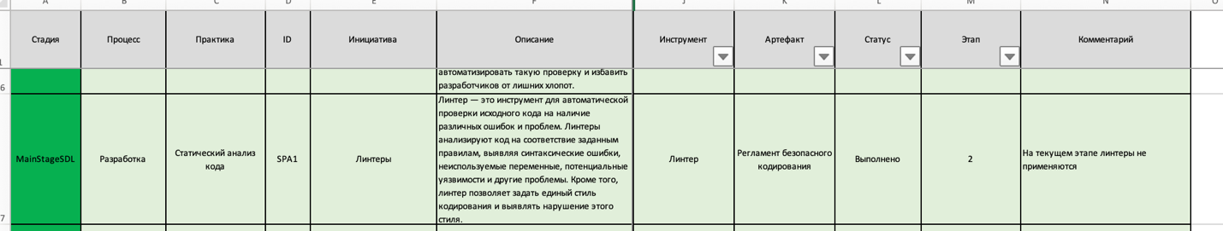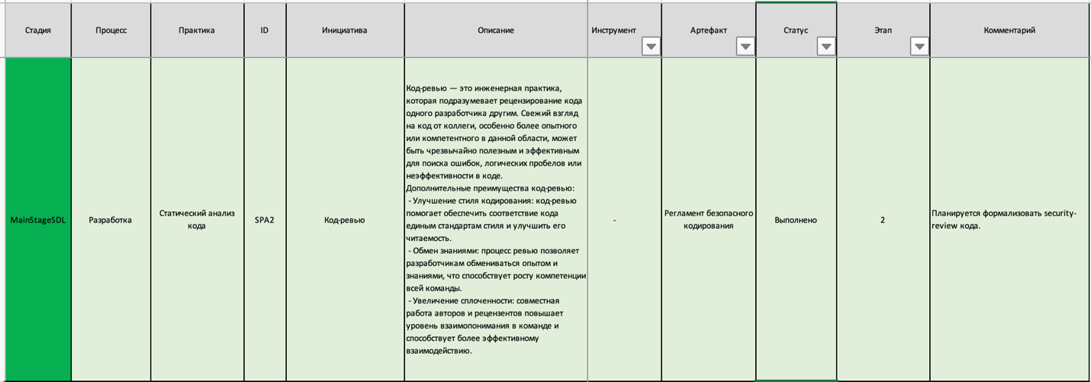
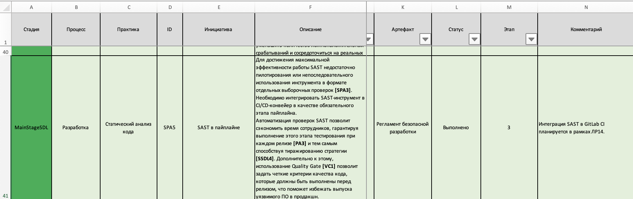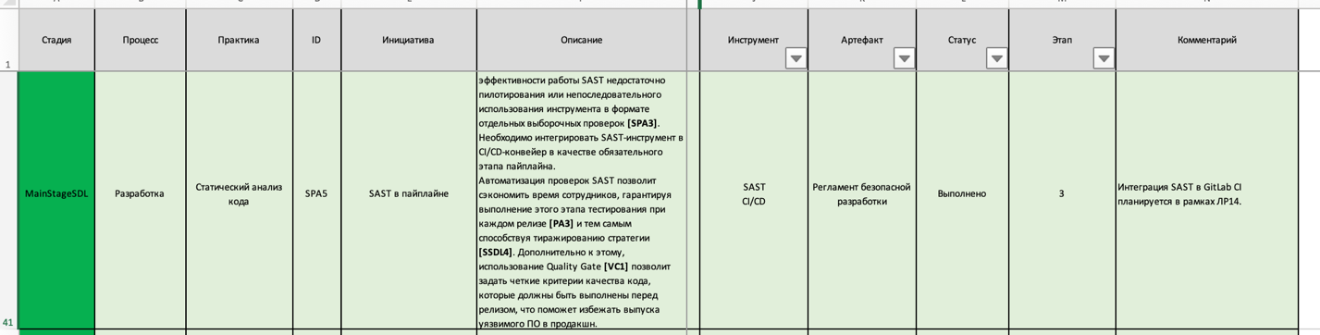

4.1. Обновленная дорожная карта
Период | Практика | Основная задача | Ответственные | Ожидаемый результат
Q2 2026 | SPA1 | Регулярный запуск Bandit и gosec | ИТ | Реальные отчеты SAST по Python и Go
Q2 2026 | SPA2 | Ревью и приоритезация SAST-находок | ИТ, Team Lead | HIGH/MEDIUM-проблемы попадают в backlog исправлений
Q2 2026 | SPA3 | Локальный SAST актуальной программы | AppSec/ИТ | Полная таблица уязвимостей и подтверждение исправлений
Q2 2026 | SPA5 | Встроить Security Gate в GitLab CI | AppSec/ИТ | Автоматическая блокировка сборки по policy
Q3 2026 | SPA7 | Добавить поиск секретов | AppSec/ИТ | Отдельный job для Gitleaks или аналогичного инструмента
Q3 2026 | SCA1, SCA3 | Проверка зависимостей Python и Go | AppSec/ИТ | Выявление CVE в библиотеках и контейнерных образах
Q3 2026 | DPA2, DPA4 | DAST после разворачивания стенда | AppSec/ИТ | Проверка runtime-уязвимостей API

Выводы
В ходе выполнения лабораторной работы статический анализ безопасности был проведен уже не на учебном примере, а на реальной версии программы ts_submodule_rbpo, являющейся актуальной реализацией подсистемы обработки телефонных обращений.
Для проекта были выбраны два основных SAST-инструмента:
- Bandit для Python-сервисов и скриптов;
- gosec для Go-сервисов.
Локальный анализ показал:
- 20 находок Bandit, из которых 10 MEDIUM и 10 LOW;
- 16 находок gosec до исправления, из которых 12 MEDIUM и 4 LOW.
В рамках работы были исправлены реальные проблемы в актуальном коде проекта:
- добавлен ReadHeaderTimeout на HTTP-серверах трех Go-сервисов;
- ужесточены права доступа к feedback-файлам и routing-конфигурации;
- ужесточены права директории загрузок и добавлена обработка ошибки ее создания.
После исправлений:
- все Go-тесты для orchestrator, ticket_creation и notification_sender прошли успешно;
- число gosec-находок уменьшилось с 16 до 5;
- количество MEDIUM-находок gosec снизилось с 12 до 2.
Также были подготовлены реальные конфигурации для CI/CD:
- .gitlab-ci.yml со стадиями sast и security_gate;
- Dockerfile.sast;
- .bandit;
- security_gate.py.
При политике Security Gate уровня HIGH актуальная версия проекта проходит проверку, так как критических и высоких находок не обнаружено. При более строгой политике MEDIUM проект до исправлений блокируется.
